У К Р А Ї Н А

Г А Й С И Н С Ь К А М І С Ь К А Р А Д А
Гайсинського району Вінницької області
ВИКОНАВЧИЙ КОМІТЕТ

Р І Ш Е Н Н Я

18 грудня 2024 р.№352.
Про розгляд заяв фізичних осіб -
підприємців щодо об’єктів торгівлі

Розглянувши заяви підприємців про дозвіл на торгівлю на комунальних територіях населених пунктів громади, керуючись ст.ст. 30, 31 та 59 Закону України «Про місцеве самоврядування в Україні», виконком міської ради ВИРІШИВ:
1.Надати дозвіл ФОП Ковальов Сергій Юрійович на сезонну торгівлю ялинками на вул. Центральній та віл. Соборна в м. Гайсині з 10.12.2024 р., згідно додатку, що додається до цього рішення.
Виконавчий комітет встановив плату за користування місцем торгівельного майданчика в розмірі 1000 (одна тисяча) грн. на місяць.
Підприємцю: постійно підтримувати об’єкт та прилеглу територію в належному санітарному стані.
2.Контроль за виконанням цього рішення покласти на в.о. начальника відділу містобудування, архітектури, ЖКГ, благоустрою, інфраструктури міської ради В.П. Юрчака.

Міський голова А.І.Гук

Додаток
до рішення виконавчого комітету
Гайсинської міської ради
від 18 грудня 2024 р.№352

СИТУАЦІЙНА СХЕМА
дислокації місця торгівлі ФОП Ковальов Сергій Юрійович
в м. Гайсині (перехрестя вул. Центральній (1 Травня) та вул. Соборна)
М1:500

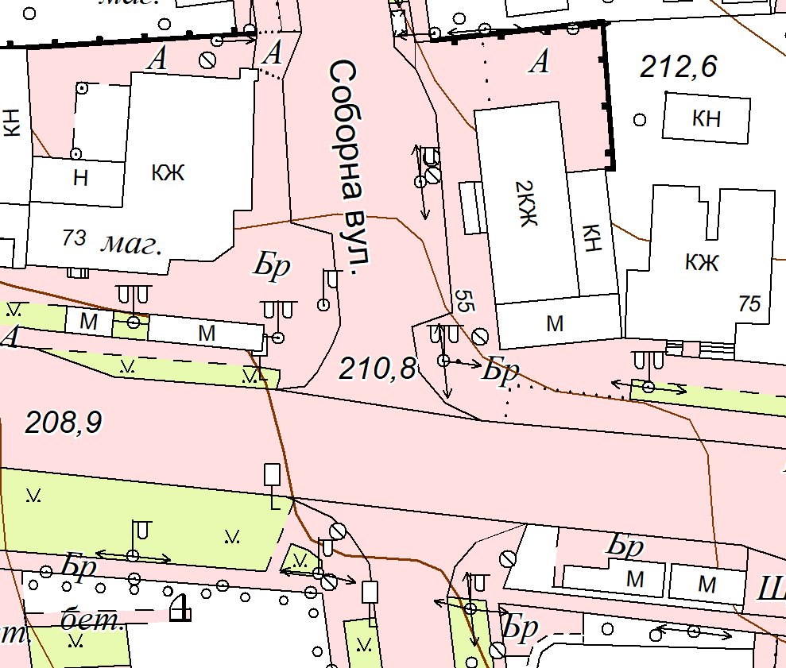

Місце торгівлі ФОП Ковальов Сергій Юрійович

Секретар виконкому А.П.Філімонов

